附件4：园林技术专业设备参数要求

- 工业净水器技术参数及安装要求
（适用于园林实训室用水场景）
（一）、设备参数要求
1. 基本性能
制水能力：≥1吨/h（反渗透系统）
核心工艺：双级反渗透（RO）系统。
过滤层级：
预处理：5μm PP棉滤芯 + 活性炭吸附 + 1μm精密过滤
反渗透膜：进口RO膜
出水水质：符合《生活饮用水卫生标准》（GB 5749-2022）pH 6.5-7.5
2. 运行参数
进水压力：0.2-0.4MPa，配有300L不锈钢压力桶。
废水比：≤1:1（支持节水模式）
电源：380V三相交流电
3. 智能控制
带有屏幕显示界面，实时显示流量、压力数据
故障报警：缺水保护、高压保护、漏电保护
4.净水器配备零部件清单
序号 | 配件名称 | 尺寸 | 单位 | 数量
1.1 | 滤瓶 | 2.0寸口 | 个 | 2
1.1 | PP棉 | 20寸5微米 | 支 | 2
1.1 | 滤瓶 | 2.0寸口 | 个 | 2
1.1 | 活性炭 | 20寸/压缩 | 支 | 2
1.1 | 滤瓶 | 2.0寸口 | 个 | 2
1.1 | PP棉 | 20寸1微米 | 支 | 2
1.2 | 低压开关 | - | 个 | 1
1.2 | 进水电磁阀 | - | 个 | 1
1.2 | 高压泵 | - | 台 | 1
1.2 | 压力表 | 0~300PSi | 块 | 3
1.2 | 流量计 | /Z-300K4(5GPM) | 个 | 2
1.2 | 调节阀 | - | 个 | 2
1.2 | 膜壳 | 4040-1 | 支 | 4
1.2 | RO膜 | 4040 | 支 | 4
1.2 | 配电箱 | - | 套 | 1
1.2 | 管道 | UPVC | 批 | 1
1.2 | 压力桶 | 300L | 个 | 1
1.2 | 止回阀 | - | 个 | 2
1.2 | 高压开关 | - | 个 | 1
1.2 | 机架 | - | 台 | 1

（二）、设备功能说明
反渗透系统去除重金属、余氯、微生物等杂质，确保实训用水安全。
双路出水设计：一路用于喷淋灌溉（覆盖远端），一路用于实验龙头清洗。
支持连续供水模式，满足实训室高峰用水需求。
（三）、安装要求
1. 安装位置
主机安装：开水间内通风干燥区域，预留排水地漏。
管线布局：
主供水管：从开水间至实训室，采用PVC管（耐压≥0.6MPa）。
分支管路：喷淋端与龙头端独立铺设，避免压力干扰。
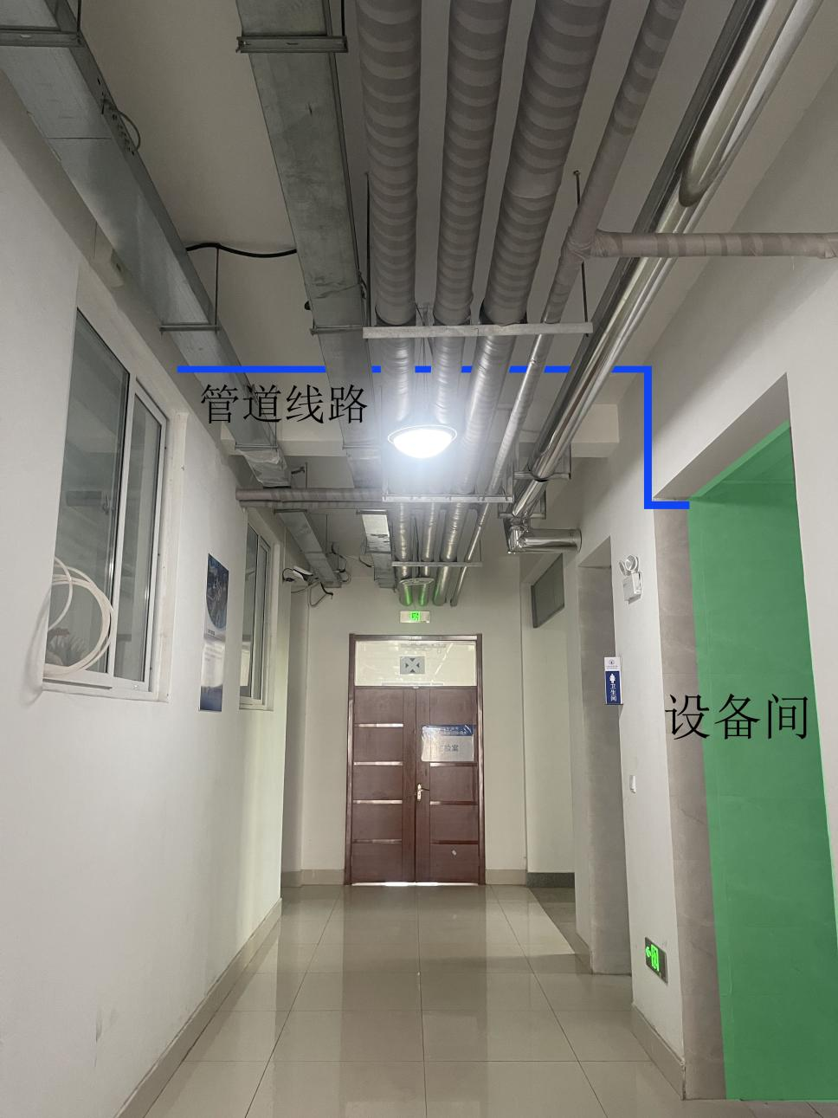
（注：设备间：243cmX161.5cmX299.5cm。管道穿墙厚240mm,走廊宽度：2.5m）
2. 终端设置
喷淋终端：
覆盖实训室最远端（25米），确保水压。
龙头终端：
实验室专用鹅颈龙头，安装于实训台操作区。
3. 排水要求
反渗透废水管接入开水间排水系统，禁止与生活污水混排。
（四）、维护与售后
1. 定期维护
滤芯更换周期：PP棉（3个月）、活性炭（6个月）、RO膜（24个月）。
每季度校准压力仪表。
2. 售后服务
提供2年整机质保，24时远程技术支持。
- 景观容器核心参数
(一)基础功能要求
基础规格
玻璃类型：超白玻璃（透光率≥91.5%）
磨边工艺：三棱镜级精磨（倒角0.5-1mm，无崩边白雾） (二)、结构设计规范
粘接胶：德国瓦克121水族专用胶（固化后硬度 Shore A 50±5）
（三）、水草缸专项要求
开放式设计
开口率：前视面无遮挡区域≥80%
（四）、验证测试标准
1. 压力测试
静态水压测试：1.2倍标称水位维持48小时（渗漏量＜0.1ml/m·h）
2. 包装运输
防震包装：珍珠棉+蜂窝纸板双重防护（边角需加装护角）
六、采购技术附件
1. 拒绝接收：
玻璃表面有＞0.2mm划痕或直径＞1mm气泡
胶缝存在连续＞2cm的未填实区域

四、照明设备参数要求
1. 基础性能
适用场景：淡水水草缸（水下植物照明）
适配植物类型：
阳性水草：红蝴蝶、矮珍珠、太阳草等需强光植物
阴性水草：水榕、莫斯、铁皇冠等低光植物
2. 光学参数
光谱范围：
红光（620-680nm）：占比≥30%，促进叶绿素合成与开花
蓝光（430-470nm）：占比≥25%，增强叶片生长与形态调控
全光谱（400-700nm）：覆盖白光波段（5000-7000K），模拟自然日光
光强（PAR值）：
阳性水草：≥80μmol/m²/s（水深50cm处）
阴性水草：≥30μmol/m²/s（水深50cm处）
色温：5000K-7000K，适配不同水草生长阶段（育苗/成株）
4. 智能控制
调光模式：0-100%无级调光，支持日出日落渐变功能
定时功能：日照明时长6-12小时可编程（误差±1分钟）

二、水陆灯技术参数
1. 基础性能
适用场景：水陆两栖景观（兼顾沉水植物与陆生植物照明）
适配植物类型：
水生植物：菖蒲、芦苇、睡莲等
陆生植物：苔藓、蕨类、网纹草等
2. 光学参数
光谱范围：
红光（630-660nm）：占比≥25%，促进开花与根系发育
蓝光（450-470nm）：占比≥20%，增强光合作用效率
白光（4000-6500K）：占比≥50%，提供基础照明与显色性（Ra≥90）
光强（PPFD值）：
水生植物区：≥50μmol/m²/s（水下20cm处）
陆生植物区：≥100μmol/m²/s（距离光源30cm处）
色温调节：4000K（暖白）至6500K（冷白）分段可调
3. 硬件配置
功率范围：30W-100W（根据景观面积分级配置）
防护等级：IP67防尘防水，适应高湿度环境
结构设计：可调节支架（俯仰角±30°），支持壁挂或吊装
4. 智能控制
调光模式：0-100%无级调光，支持日出日落渐变功能
定时功能：日照明时长6-12小时可编程（误差±1分钟）

三、通用技术要求
1. 安全与认证
符合《灯具安全通用要求》（GB 7000.1-2015）及光生物安全标准（IEC 62471）
2. 耐久性
LED寿命≥50,000小时，光衰≤10%（3000小时测试）
外壳抗腐蚀：盐雾试验≥48小时（沿海地区适用）
3. 安装与维护
水草灯安装：缸体顶部悬挂或导轨固定，预留散热间距≥10cm
水陆灯安装：距水面/地面高度可调（30-80cm），避免直射人眼

